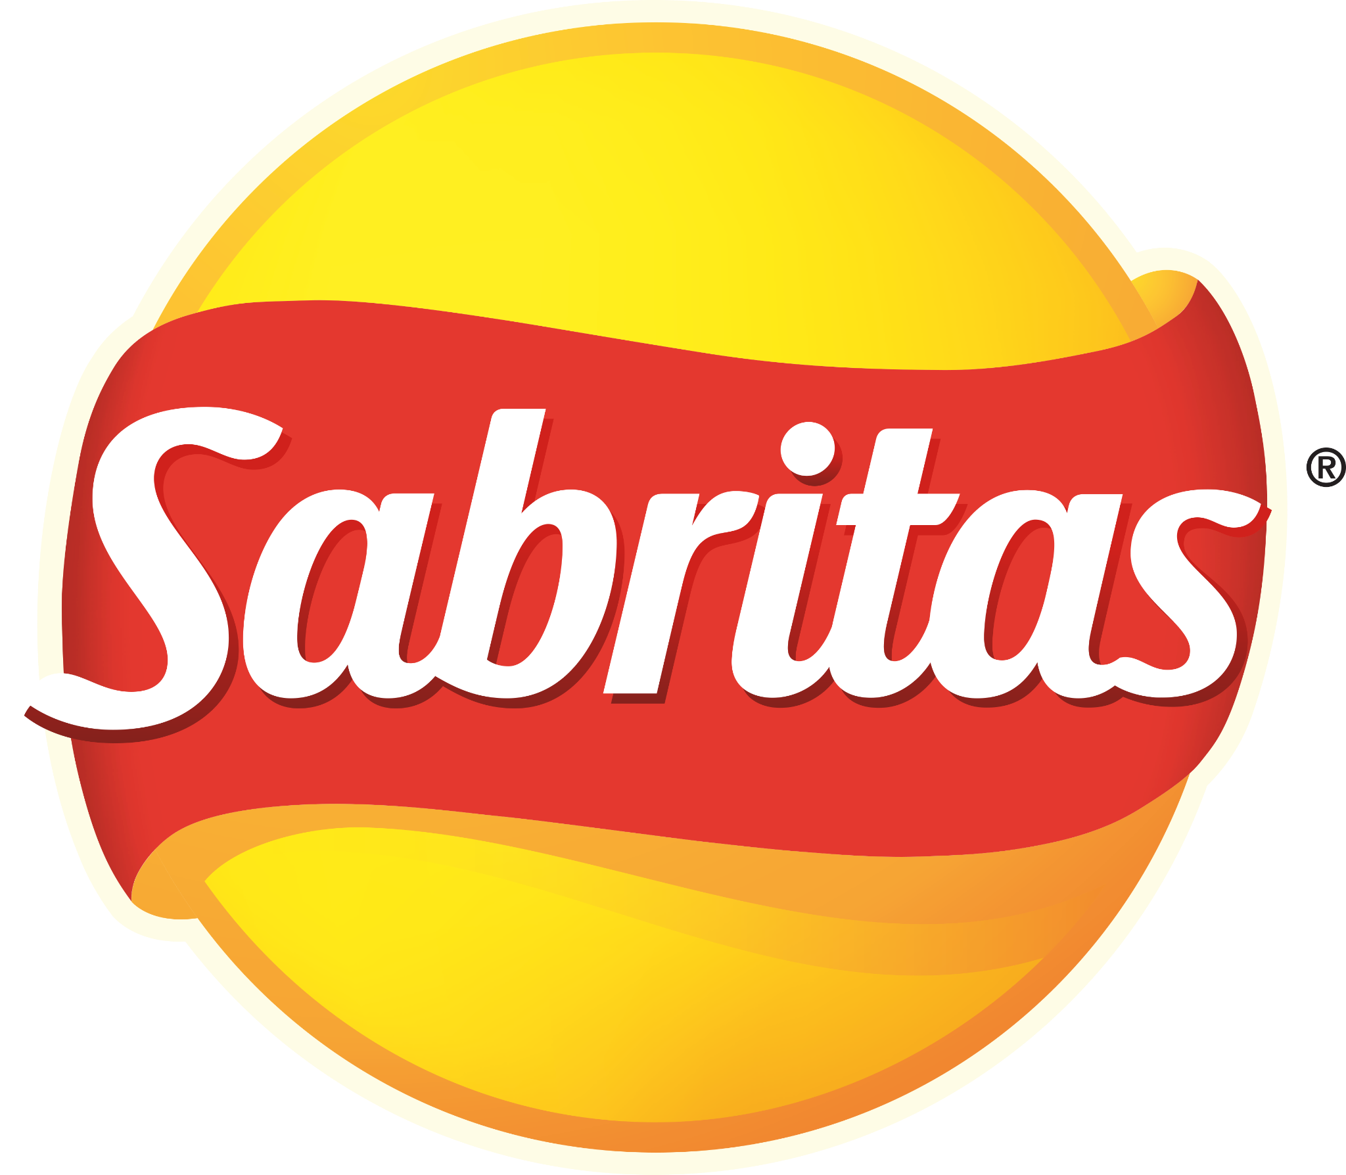

***Food pairing*: Conoce las mezclas que saben bien**

* *Esta tendencia culinaria inspira al mundo a crear combinaciones y acompañamientos perfectos para disfrutar aún más de los alimentos.*
* *El sándwich acompañado con papas Sabritas® está entre el top 5 de aperitivos más consumidos por los mexicanos.*

**Ciudad de México, 8 de agosto del 2023**.- ¿Has pensado lo delicioso que puede ser acompañar tu sándwich con unas papas fritas? Probablemente salives de solo imaginarlo porque este delicioso y crujiente elemento fusionado con la tradicional comida mexicana es la receta que está cautivando a los comensales de las nuevas generaciones.

Tal como la creatividad culinaria sumergió las papas a la francesa en catsup, juntó al tocino con el chocolate, se llenó de miel a la pizza o se celebró la unión de la sandía con el queso feta; existen paladares que no tienen límites al momento de reunir sabores, texturas e ingredientes. Este fenómeno tiene un nombre: ***Food Pairing***. Una tendencia culinaria que consiste en mezclar diferentes alimentos para ofrecer a tu paladar una experiencia diferente y llena de sabor.

Actualmente los comensales anhelan probar platillos distintos con los que no estén familiarizados. Prueba de ello es que el 52% de los *millennials* aseguran que prefieren acudir a un restaurante donde ofrecen platos innovadores, de acuerdo con la consultora gastronómica, Technomic. Bajo este contexto, existe otra exquisita combinación ideal para los mexicanos y nuestro amor hacia el pan: sándwich con papas fritas, específicamente con papas Sabritas®.

La omnipresencia de las botanas saladas en nuestro país ha convertido a Sabritas® en el complemento perfecto de un emparedado o una torta, añadiendo un toque crujiente de las papas, que solo contienen sal y aceite, en cada bocado para diversificar la textura y sabor entre ambos aperitivos. De hecho, esta invención del *Food Pairing* se ha colocado en el top de los 5 aperitivos más consumidos en México.

Por ejemplo, la combinación de un sándwich de pollo con lechuga y acompañado con unas papas de limón es una de las más perseguidas por su exquisito sabor. Si eres de paladar sobrio, las papas fritas de sal pueden ser el mejor complemento de una torta de jamón. En cambio, aquellos que desean un bocadillo más atrevido pueden elegir unas papas adobadas, ya que la combinación de sal, especias, chile rojo y tomate logran esas ansiadas notas de picante en tu paladar.

**Momentos especiales**

Disfrutar está primero es el lema que Sabritas® eligió para compartir al mundo la forma en que concibe a la vida; un camino en el que en cada paso late la posibilidad de ser feliz junto a tus seres queridos. Entre estos momentos especiales está la comida. Desde el picnic en compañía de tus amigos y seres amados hasta la reunión en casa para disfrutar una película, serie o evento deportivo. Porque todos sabemos que esos instantes saben mejor con la presencia de tu aperitivo favorito y el sabor único de una papa frita para hacer vibrar tus sentidos.

De esto se trata el *food pairing:* de reunir los alimentos más ricos mientras tú eliges los componentes que le darán ese sazón extraordinario para celebrar con quienes más disfrutas compartir la vida.

Las posibilidades de combinaciones perfectas son infinitas. Tú puedes ser el artista gastronómico del *food pairing* que consienta a la familia con estas deliciosas fusiones. El resultado es muy predecible: los acompañamientos harán a todos disfrutar más de los alimentos, sobre todo a la hora de la comida, así que tendrás que estar preparado para ofrecer una diversidad de ingredientes.

**Sobre PepsiCo Alimentos México**

PepsiCo México es una de las compañías de productos de consumo más grandes del país. Es líder mundial en el sector de alimentos y bebidas, con una cartera de productos que incluye 22 de las marcas más emblemáticas en el mundo. Tenemos más de 110 años en los hogares mexicanos, con productos deliciosos y cada vez más saludables, como Sabritas, Gamesa, Quaker, Pepsi, Gatorade y Sonrics, con presencia en todo el territorio nacional. Junto con nuestro socio embotellador, somos fuente de más de 80 mil empleos directos e influimos de manera significativa en el sector de fabricación, agricultura y servicios profesionales.

Para obtener más información, visite pepsico.com.mx y síganos en Twitter y Facebook: @PepsiCoMex.

**Contacto de prensa:**

Andrea González Zaira Arriaga

PR Executive Sr. Account Assistant

55 9106 8180 55 5463 7520

[andrea.gonzalez@another.co](mailto:andrea.gonzalez@another.co) zaira.arriaga[@another.co](mailto:yolanda.hernandez@another.co)

Mariana Guerrero

Brand Communications Sr. Manager en PepsiCo

mariana.guerrerozepeda@pepsico.com